**МИНИСТЕРСТВО НАУКИ И ВЫСШЕГО ОБРАЗОВАНИЯ РОССИЙСКОЙ ФЕДЕРАЦИИ**

Федеральное государственное бюджетное образовательное учреждение

высшего образования

**«Сибирский государственный университет науки и технологий**

**имени академика М.Ф. Решетнева»**

Институт инженерной экономики

Кафедра информационно-экономических систем

ОТЧЕТ ПО ЛАБОРАТОРНОЙ РАБОТЕ №6

Разработка диаграмм поведения

тема

Преподаватель 25.12.2023 Овсянкин А.К.

подпись, дата инициалы, фамилия

Обучающийся БПЦ21-01, 211519019 25.12.2023 Супрунова В.В. номер группы, зачетной книжки подпись, дата инициалы, фамилия

Красноярск 2023

**СОДЕРЖАНИЕ**

**Диаграмма активностей** 3

**Диаграмма состояний** 8

# **ДИАГРАММА АКТИВНОСТЕЙ**

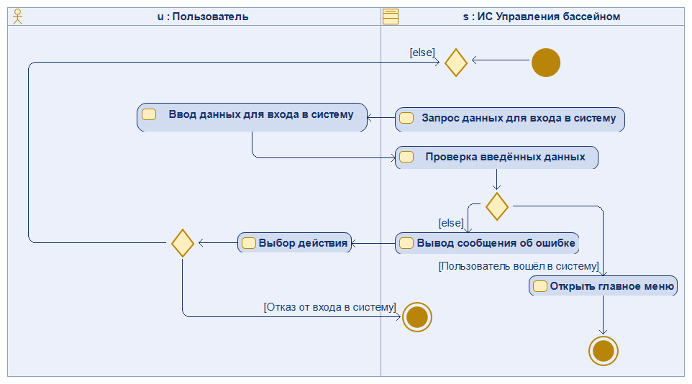

Рисунок 1 - Диаграмма активностей для входа в ИС Управления бассейном

Первая диаграмма активностей представляет собой работу системы, когда пользователь пытается войти в систему. Сперва система делает запрос на ввод данных для входа в систему. После того, как пользователь ввёл данные и отправил, система делает проверку на совпадение. Если данные сходятся, то пользователю открывается главное меню приложения, иначе у пользователя два выбора. Первый, он пробует ещё раз ввести данные и система делает повторную проверку или отказаться от входа и на этом система прекращает свою работу.

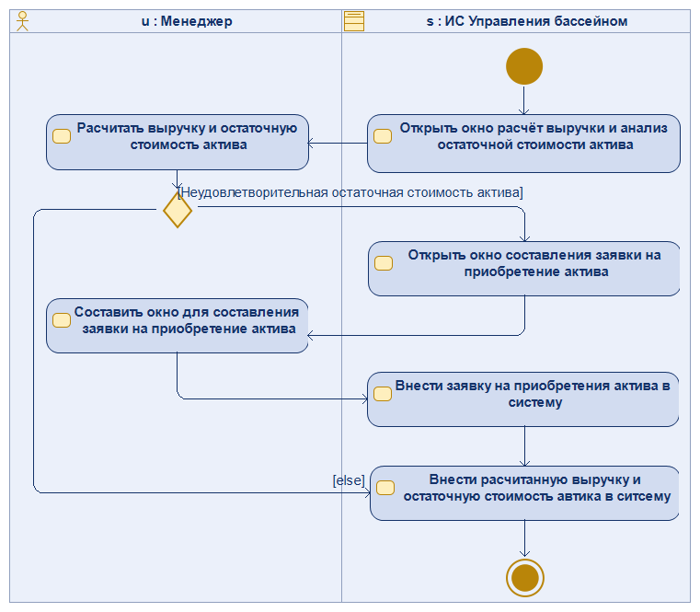

Рисунок 2 - Диаграмма активностей для расчёта выручки и остаточной стоимости активов

Во второй диаграмме активностей показана работа менеджера с расчётом выручки и остаточной стоимости актива. Сперва система выводит окно с расчётом выручки и анализа остаточной стоимости актива. После этого Менеджер производит расчёт. Если остаточная стоимость актива неудовлетворительная, то система открывает окно для составления заявки на приобретение актива, которую Менеджер заполняет и вносит в систему вместе с отчётом о рассчитанной выручки и остаточной стоимости актива. Иначе если остаточная стоимость актива нас удовлетворяет, то Менеджер просто вносит отчёт о рассчитанной выручки и остаточной стоимости актива в систему.

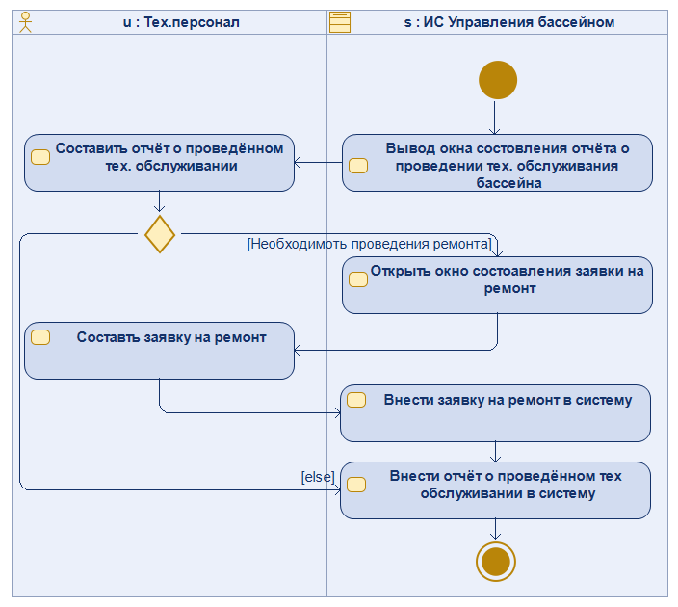

Рисунок 3 - Диаграмма активностей для проведения тех. обслуживания бассейна

Во третей диаграмме активностей показана работа тех. персонала с проведение тех. обслуживанием бассейна. Сперва система выводит окно для составления отчёта о проведённом тех. обслуживании бассейна. После этого Тех. персонал заполняет отчёт. Если при проведении тех. обслуживания были обнаружены поломки/неисправности, то система открывает окно для составления заявки на ремонт, которую Тех. персонал заполняет и вносит в систему вместе с отчётом о проведённом тех. обслуживании. Иначе если при проведении тех. обслуживания не было обнаружено неисправностей/поломок, то Тех. персонал просто вносит отчёт о проведённом тех. обслуживании в систему.

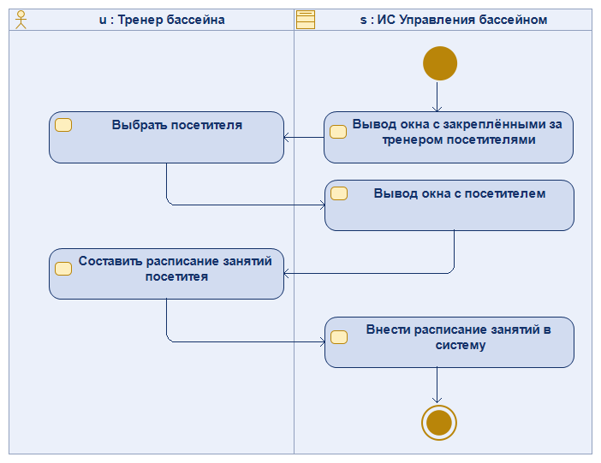

Рисунок 4 - Диаграмма активностей для составления расписания занятий для посетителя

Во четвёртой диаграмме активностей показана работа Тренера бассейна с составлением расписания занятий для посетителя. Сперва система выводит окно с закреплёнными к тренеру бассейна посетителями. После чего Тренер бассейна выбирает нужного, и система открывает окно конкретного посетителя. Затем Тренер бассейна составляет для посетителя расписания занятий и вносит его в систему.

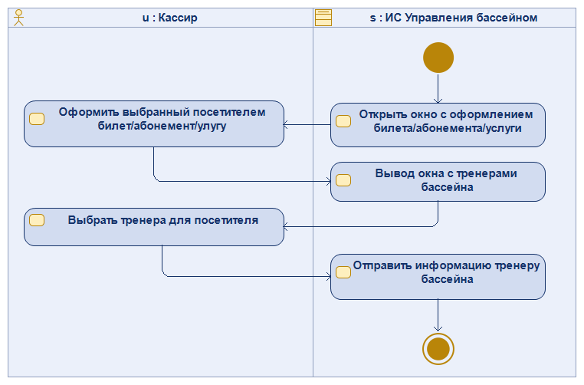

Рисунок 5 - Диаграмма активностей для оформления билета/абонемента/услуги и тренера для посетителя

Во пятой диаграмме активностей показана работа Кассира с оформлением билета/абонемента/услуги, выбранной посетителем. Сперва система выводит окно с оформлением билета/абонемента/услуги для посетителя. После чего Кассир оформляет то, что выбрал посетитель. Затем после оформления система открывает окно с тренерами бассейна, и пользователь выбирает нужного. Наконец система оформленный билет/абонемент/услугу и тренера в систему.

# **ДИАГРАММА СОСТОЯНИЙ**

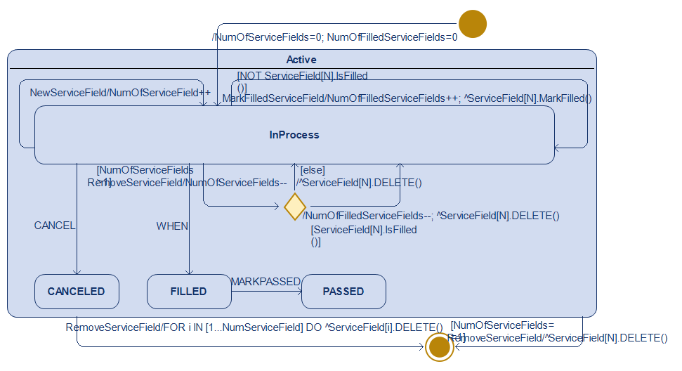

Рисунок 6 - Диаграмма состояний для класса "Cash"

Данная диаграмма активностей рассматривает класс «Cash», который отвечает за оформление билета/абонемента/услуги, которую выбрал посетитель. В этой диаграмме рассмотрены следующие состояния:

1. Заполнение полей оформления;
2. Удаление полей из оформления;
3. Прекращение работы с оформления;
4. Сохранение оформления.